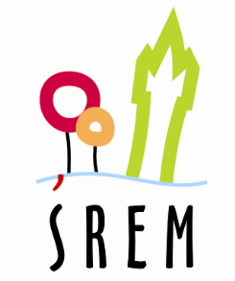

Urząd Miejski w Śremie, Pl.20 Października 1, 63-100 Śrem

tel. 061 28 35 225; infolinia 0801 300 031; umiejski@srem.pl

Pozakonkursowy tryb udzielania dotacji
Na podstawie art. 19a ust. 3 ustawy z dnia 24 kwietnia 2003 r.
o działalności pożytku publicznego i o wolontariacie (Dz. U. z 2020 r. poz. 1057 ze zm.) zamieszczam poniższą ofertę:
Nr oferty: PEUPS. 525.4.2022.DA
Rodzaj zadania publicznego zgodnie z art. 4 ust. 1 pkt 13 ustawy z dnia
24 kwietnia 2003 r. o działalności pożytku publicznego i o wolontariacie (Dz. U. z 2020 poz. 1057 ze zm.)
ZADANIE PUBLICZNE Z ZAKRESU DZIAŁALNOŚCI WSPOMAGAJĄCEJ ROZWÓJ WSPÓLNOT I SPOŁECZNOŚCI LOKALNYCH
Tytuł zadania publicznego (nazwa własna projektu):
„Warsztat terapeutyczny Świecownika – rozproszyć mrok”
Nazwa oferenta:
Fundacja Na Rzecz Rewaloryzacji Miasta Śrem
Termin realizacji zadania:
01.04.2022 r. – 26.06.2022 r.
Wysokość dofinansowania albo finansowania zadania publicznego:
1 479,00 zł
Wszelkie uwagi dotyczące zamieszczonej oferty należy kierować pisemnie do Pionu Edukacji i Usług Społecznych Urzędu Miejskiego w Śremie lub na adres
e-mail: agnieszka.doberstein-bednarska@urzad.srem.pl
w terminie do 04.03.2022 r.

Załączniki: Burmistrz Śremu
- Skan oferty Adam Lewandowski
- Formularz uwag

